FRAMEWORK进阶

一图胜百文

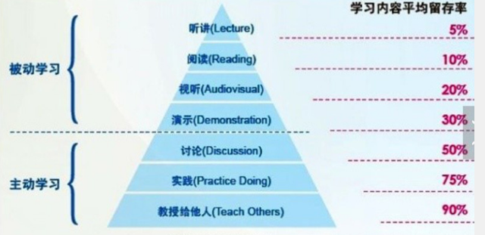

1. MYBATIS 框架基础 1-3

1.1. MYBATIS 架构分析 1-3

1.1.1. Mybatis 应用架构 1-3

1.1.2. Mybatis 产品架构 1-4

1.1.3. MyBatis 技术架构 1-4

1.2. MYBATIS 快速实践(脱离文档) 1-7

1.2.1. 初始化数据环境 1-7

1.2.2. 创建并配置项目 1-7

1.2.3. 业务应用快速实践 1-9

1.3. MYBATIS 应用原理进阶分析 1-10

1.3.1. 会话工厂创建分析(了解) 1-10

1.3.2. 会话对象应用分析 (了解) 1-10

1.3.3. 基于Mapper接口会话 1-11

1.3.4. 缓存应用实现过程分析 1-11

2. SPRING 框架基础进阶 2-13

3.1. SPRING 框架架构分析 2-13

3.1.1. Spring 框架应用架构 2-13

3.1.2. Spring 框架产品架构 2-13

3.1.3. Spring 框架技术架构 2-14

3.2. SPRING 框架快速入门(xml方式-脱离文档) 2-15

3.2.1. 业务分析及实现、 2-15

3.2.2. 创建并配置项目 2-16

3.2.3. 业务实践与增强分析 2-17

3.3. SPRING 框架快速入门(注解方式-脱离文档) 2-21

3.3.1. 创建并配置项目 2-21

3.3.2. 业务实践与增强分析 2-22

3.4. SPRING IOC 模块核心 2-27

3.4.1. Spring Bean 容器的初始化 2-27

3.4.2. Spring 中的两大map对象 2-27

3.4.3. Spring 中两大bean对象 2-28

3.4.4. Spring 中两大bean对象描述方式 2-29

3.4.5. Spring 中Bean对象的依赖注入 2-30

3.5. SPRING MVC 模块核心 2-31

3.5.1. Spring MVC 核心架构 2-31

3.5.2. Spring MVC 快速入门实现(xml方式-脱离文档) 2-32

3.5.3. Spring MVC 快速入门实现(注解方式-脱离文档-了解) 2-33

3.5.4. Spring MVC 请求响应处理 2-34

4. FRAMEWORK总结分析 2-35

4.1. 重点难点 2-35

4.2. FAQ分析 2-35

4.3. 作业实现 2-35

4.4. BUG 分析 2-35

# MYBATIS 框架基础

## MYBATIS 架构分析

### Mybatis 应用架构

谈谈对mybatis的应用架构的理解？

MyBatis 是一个持久层框架，实现了对JDBC操作的封装，主要用于简化JDBC

操作中的一些相对繁琐的步骤，例如参数的映射，结果集的映射等。

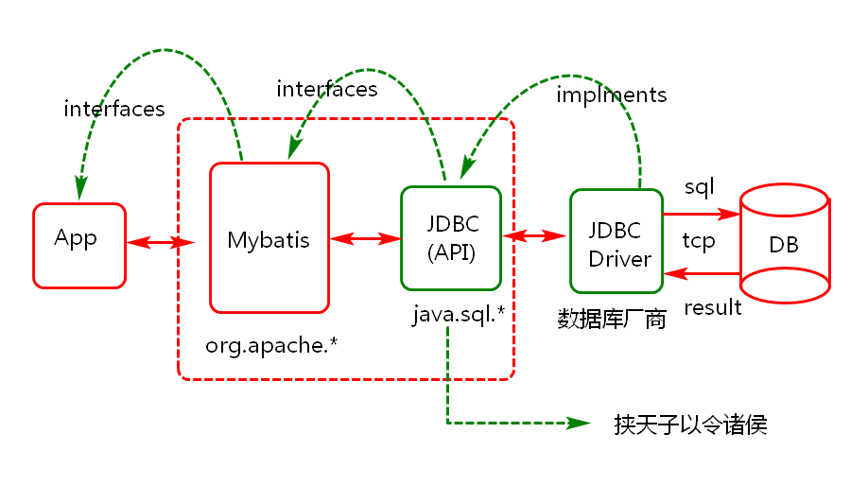

为何使用mybatis实现数据持久层应用？

1. 稳定，灵活（动态SQL），功能强大(池，日志，缓存)
2. 学习以及使用成本低
3. 解耦，SQL的可维护性，可复用性比较高。

### Mybatis 产品架构

说说对mybatis的产品架构的理解？

所有框架都要解决一些共性问题（持久化），都是一种半成品，mybatis也不例外，它作为一种框架，它要解决相关问题，如何解决问题？采用怎样的架构解决问题，这是我们要学习的一个点。

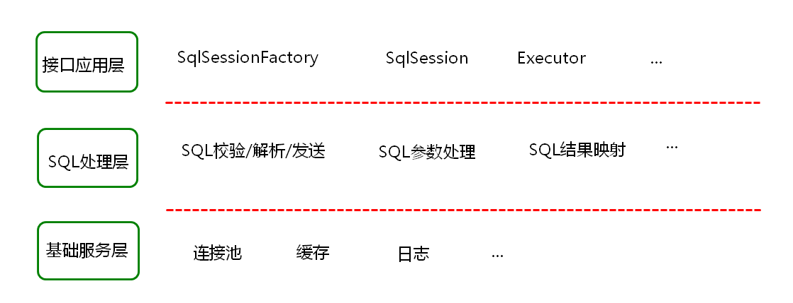

思考:mybatis作为一个持久层框架,应该解决哪些功能性问题?

1. 会话功能 (SqlSession)
2. 会话语言 (SQL)
3. 用户体验 (池,日志)

### MyBatis 技术架构

Mybatis 框架构成分析

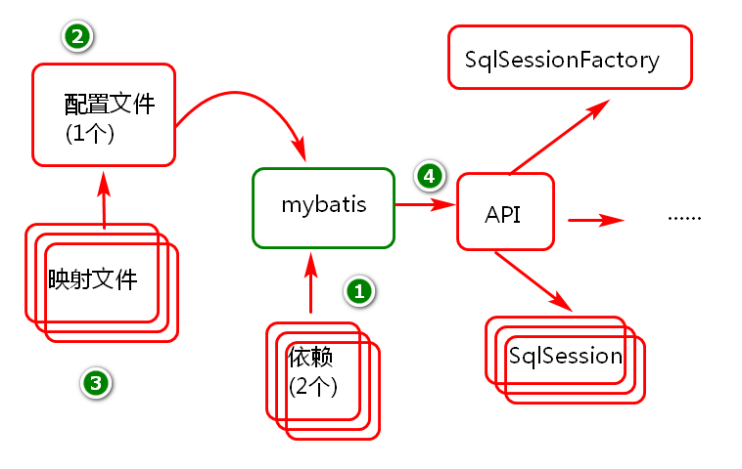

资源配置技术架构

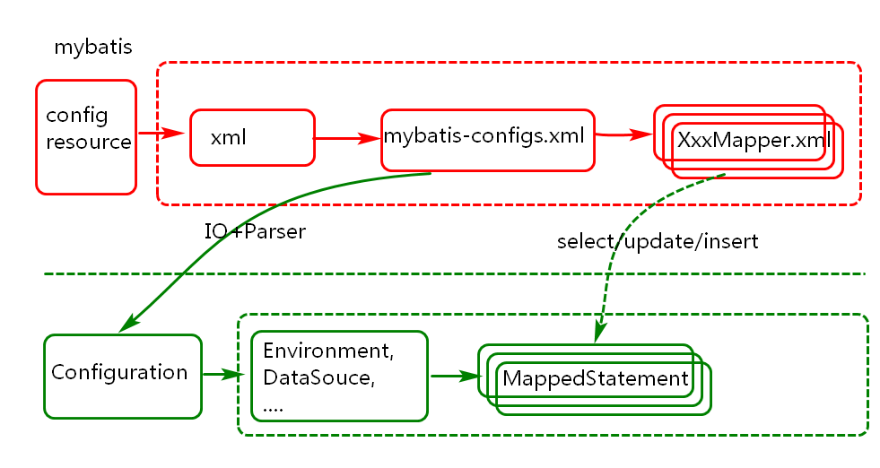

会话工厂对象创建

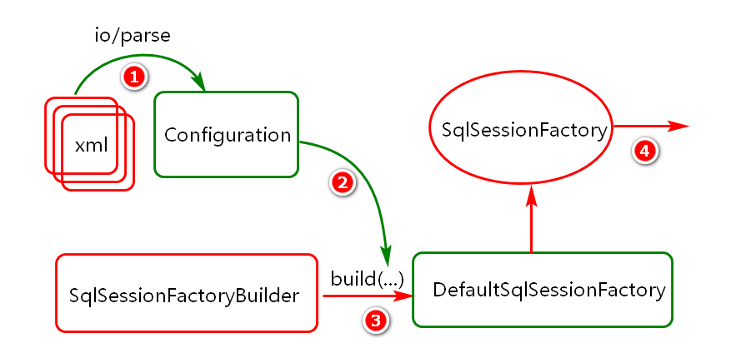

会话对象创建？

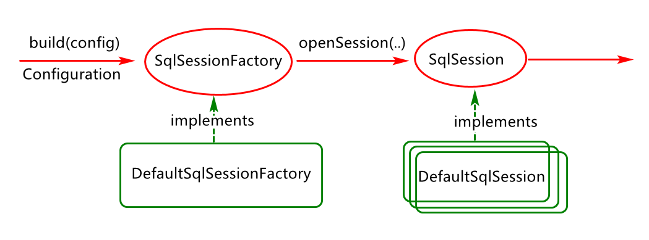

会话对象应用方式？

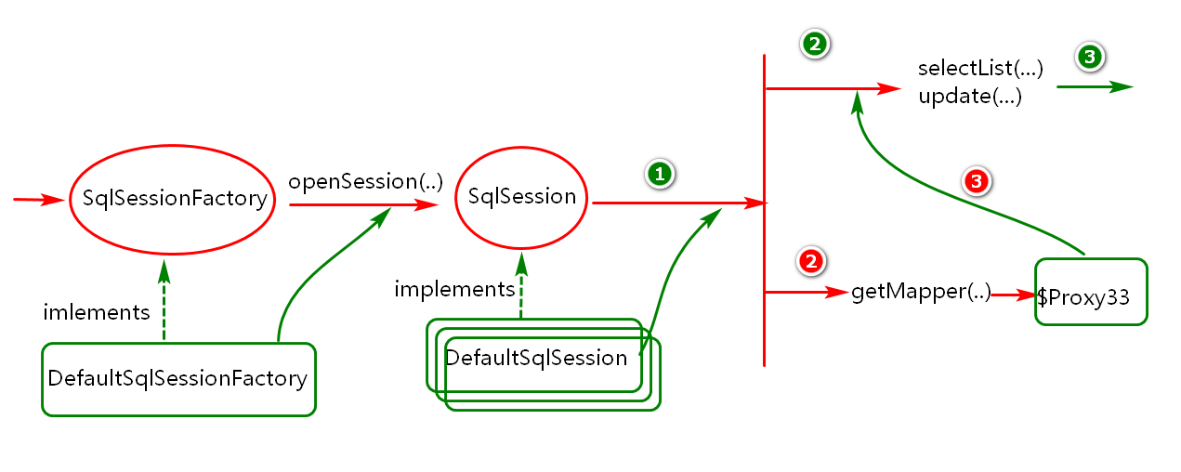

## MYBATIS 快速实践(脱离文档)

### 初始化数据环境

1. 启动系统命令行控制台
2. 登陆数据库:mysql -u root -p
3. 设置客户端编码：set names utf8
4. 导入数据：source d:/jtsys.sql

说明：查询时，假如有中文要显示，可先执行set names gbk.

### 创建并配置项目

1. 创建项目并添加依赖

MySQL驱动依赖(假如驱动版本与当前数据库不一致可能会有问题)

<dependency>

<groupId>mysql</groupId>

<artifactId>mysql-connector-java</artifactId>

<version>5.1.40</version>

</dependency>

Mybatis 框架依赖（参考官方 mybatis.org/mybatis-3）

<dependency>

<groupId>org.mybatis</groupId>

<artifactId>mybatis</artifactId>

<version>3.4.6</version>

</dependency>

Junit单元测试依赖

<dependency>

<groupId>junit</groupId>

<artifactId>junit</artifactId>

<version>4.12</version>

</dependency>

说明:学了spring boot以后还有一种测试方式

1. 配置项目

在resources目录下创建mybatis-configs.xml配置文件如下：

<?xml version=*"1.0"* encoding=*"UTF-8"*?>

<!DOCTYPE configuration

PUBLIC "-//mybatis.org//DTD Config 3.0//EN"

"http://mybatis.org/dtd/mybatis-3-config.dtd">

<!-- mybatis 核心配置 -->

<configuration>

<!-- 配置初始化环境(连接) -->

<environments default=*"development"*>

<environment id=*"development"*>

<transactionManager type=*"JDBC"*/>

<!-- 使用mybatis自带连接池 -->

<dataSource type=*"POOLED"*>

<property name=*"driver"* value=*"com.mysql.jdbc.Driver"*/>

<property name=*"url"* value=*"jdbc:mysql:///jtsys"*/>

<property name=*"username"* value=*"root"*/>

<property name=*"password"* value=*"root"*/>

</dataSource>

</environment>

</environments>

</configuration>

其模板：参考官方配置实现（Getting start ）

1. 项目环境测试

在测试包中，创建测试类，测试是否可以获取与数据库的连接

**public** **class** TestBase {

/**

* 借助此对象创建SqlSession(通过此对象

* 实现与数据库之间的会话)

*/

**protected** SqlSessionFactory factory;

/**

* 此方会在@Test注解修饰的方法之前执行,

* 通常用于做一些初始化操作(方法名自己定义)

*/

@Before

**public** **void** init()**throws** IOException{

InputStream in=Resources.*getResourceAsStream*("mybatis-configs.xml");

factory=**new** SqlSessionFactoryBuilder().build(in);

//系统底层建造者模式构建工厂对象(此对象构建过程相对复杂)

System.***out***.println(factory);

}

@Test

**public** **void** testSqlSessionConnection(){

SqlSession session=factory.openSession();

Connection conn=session.getConnection();

System.***out***.println(conn);

}

}

### 业务应用快速实践

参考官网：[www.mybatis.org/mybatis-3](http://www.mybatis.org/mybatis-3)

业务实现：基于xml方式 （代码添加到1.2.2章节中创建的项目）

1. 准备工作
2. 创建SysLogMapper.xml文件并添加到src/main/resources的mapper目录(目录不存在则创建),
3. 然后需要在mybatis-configs.xml中进行配置
4. 基于id删除数据库中日志数据
5. 在SysLogMapper.xml文件中添加删除映射元素
6. 创建单元测试类,对删除业务进行测试.
7. 执行分页查询日志信息（两种方式）
8. 在SysLogMapper.xml文件中添加查询元素
9. 创建单元测试类或方法,对查询操作进行测试

自己参考课上代码:参考cgb-mybatis-v1.01 项目，进行多次实现

重构业务：脱离xml文件配置 （创建新项目cgb-mybatis-v1.02并配置）

* + - 1. 定义MyBatisConfig类，对外提供SqlSessionFactory对象。
      2. 定义SysLogMapper接口定义，定义删除、查询等业务方法。
      3. 创建单元测试类及方法对查询操作进行测试实现

自己参考课上cgb-mybatis-v1.02项目进行多次实现。

## MYBATIS 应用原理进阶分析

### 会话工厂创建分析(了解)

其创建过程分析

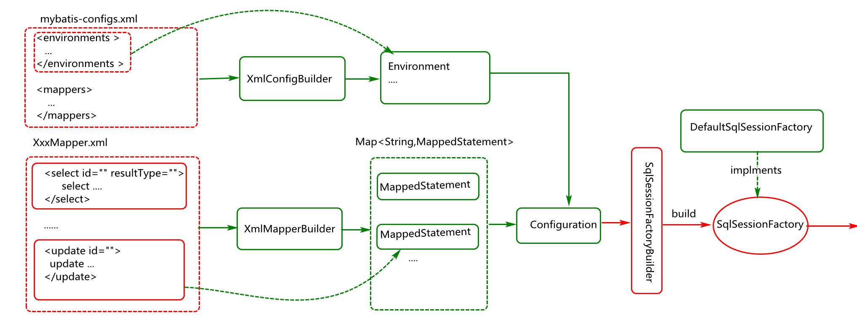

* + - 1. 通过IO读取配置文件
      2. 解析IO数据并进行封装(所有信息都会存储到Configuration对象)
      3. 基于配置对象创建SqlSessionFactory对象

### 会话对象应用分析 (了解)

说说mybatis对jdbc的封装过程（了解）？（SqlSession应用增强分析）

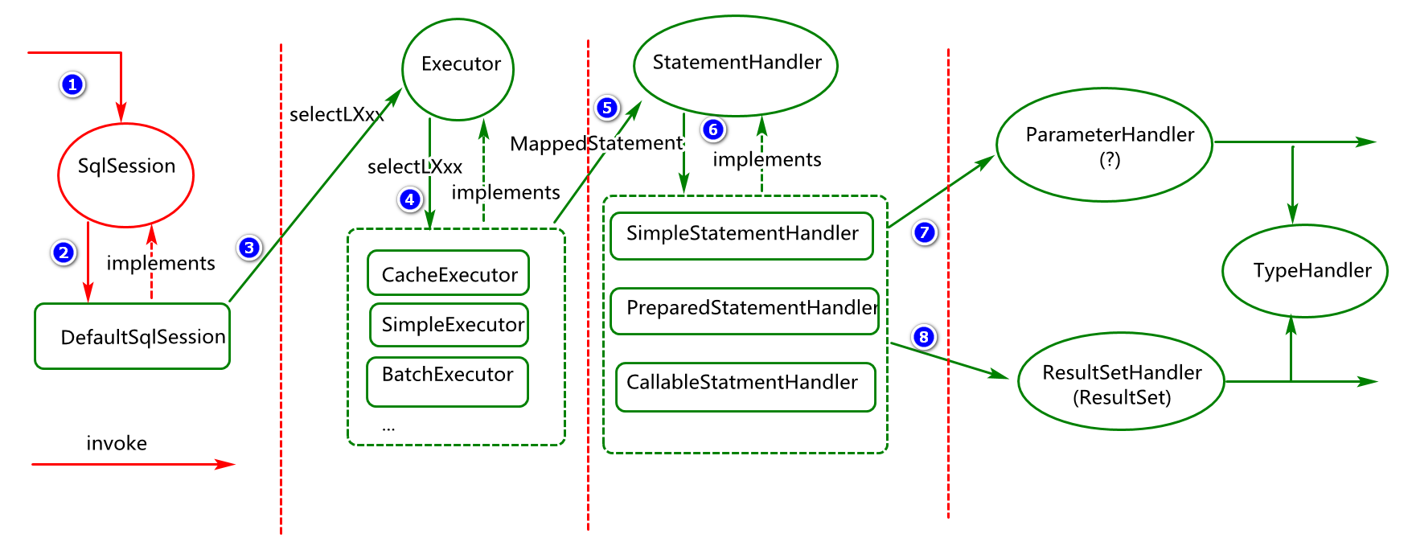

1)封装了连接获取过程？（executor）

2)封装了Statement对象创建过程？(connection)

3)封装了sql的发送过程，参数的处理过程，结果的映射过程。

### 基于Mapper接口会话

例如：XxxMapper xm=Session.getMapper(XxxDao.class);

当获取到mapper接口对应的实现类对象以后可以基于实现类底层执行sql操作。

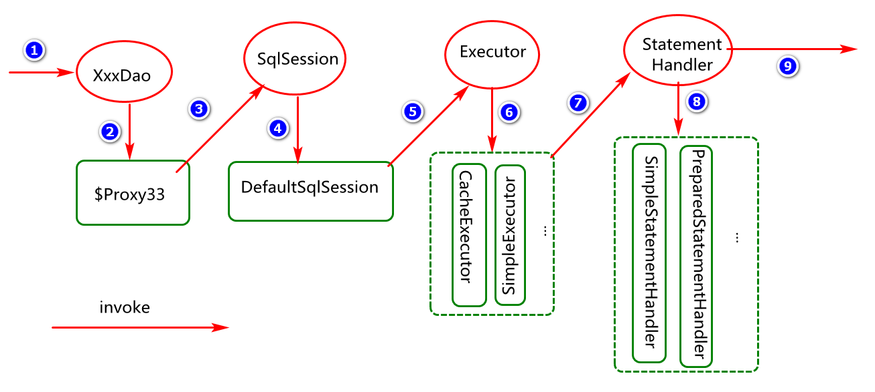

### 缓存应用实现过程分析

Mybatis 框架提供一种缓存机制，通过缓存的应用来提高查询性能,但可能会有一定的不一致(脏读)问题。Mybatis中的缓存提供一级缓存和二级缓存的实现,默认都是开启状态（可参考官网）。

1.Mybatis 一级缓存

Mybatis中的一级缓存有时又称为SqlSession级缓存，SqlSession关闭时一级缓存失效。在同一个SqlSession内部多次执行同一个查询，后续的查询会从此缓存取数据，其查询架构如下图所示：

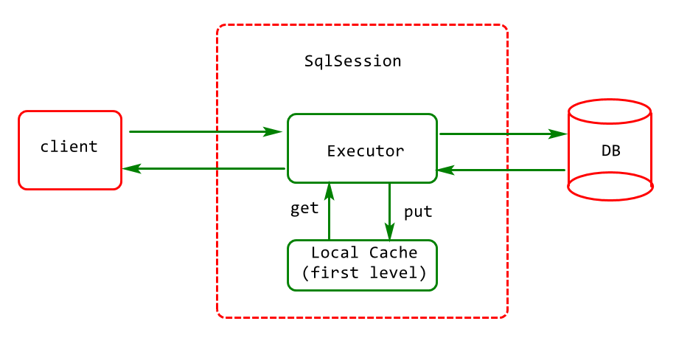

说明：一级缓存的实现可查看BaseExecutor类中的localCache属性。

2.MyBatis二级缓存

Mybatis中的二级缓存有时又称跨session缓存，可在多个sqlsession间共享数据,假如要使用二级缓存，可在对应的mapper文件中借助cache元素进行配置(可参考官方映射文件配置)。

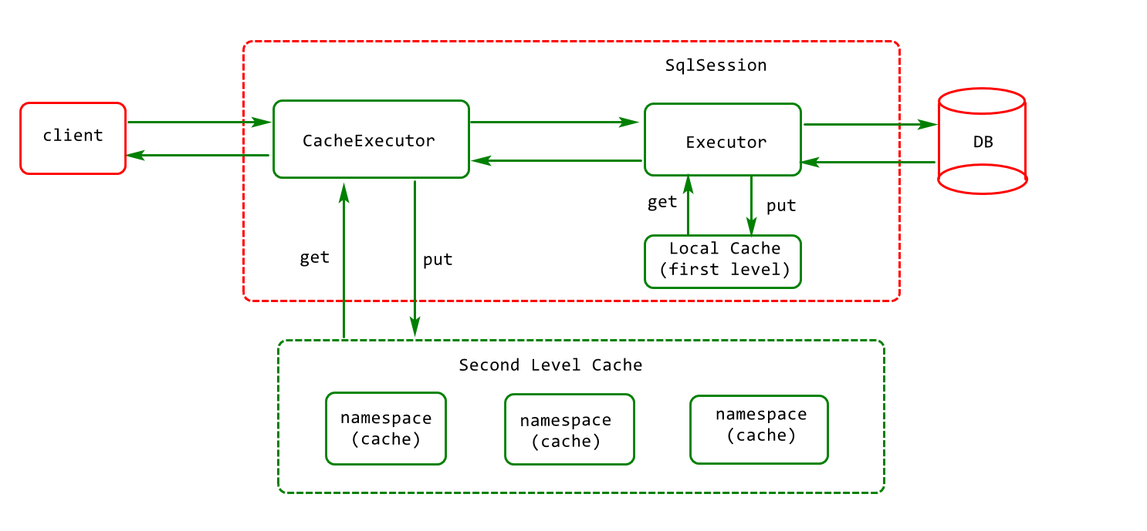

# SPRING 框架基础进阶

## SPRING 框架架构分析

### Spring 框架应用架构

Spring 官网资源:spring.io/projects

Spring 是一个资源整合框架,通过spring可将很多资源(例如连接池,

mybatis,...)等整合在一起,对外提供相关服务(例如,秒杀服务,支付服务,...)。

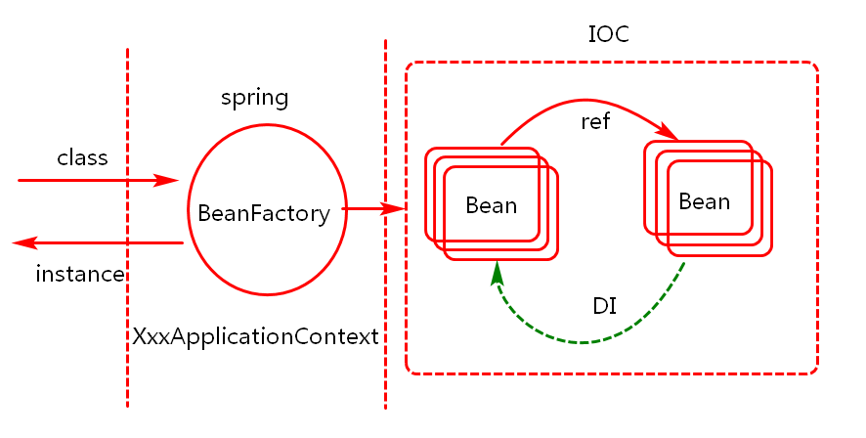

说明:spring 框架一切资源的整合都源于IOC模块，IOC要实现对象生命周期的管理，对象依赖关系的管理。

### Spring 框架产品架构

产品架构主要从这个框架对外提供的服务（功能）进行理解.

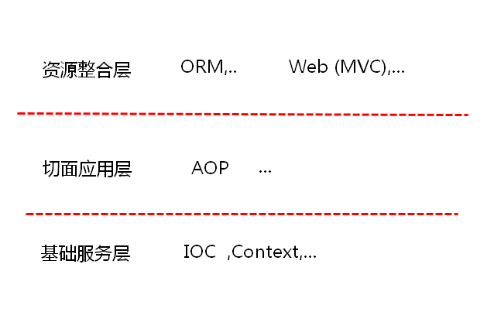

### Spring 框架技术架构

配置基础架构

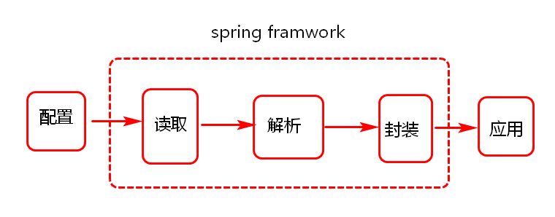

IOC API基础架构

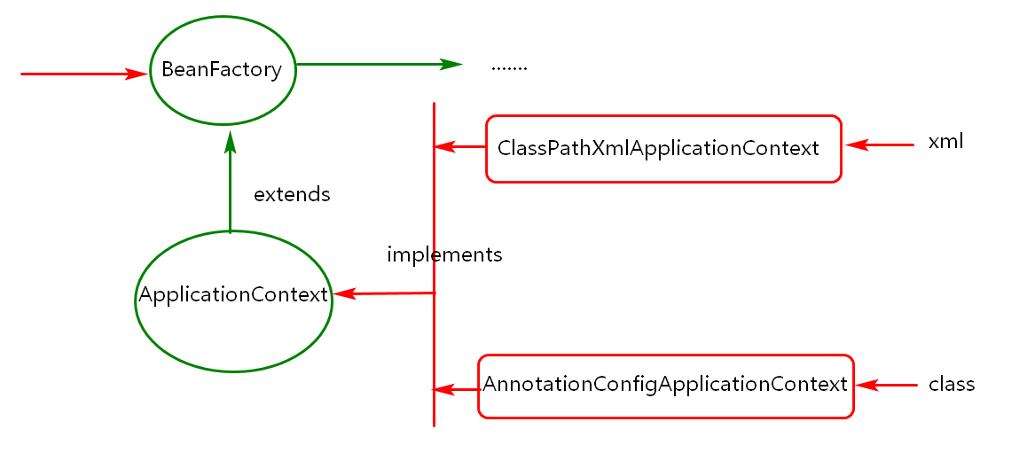

## SPRING 框架快速入门(xml方式-脱离文档)

官网网址:spring.io

### 业务分析及实现、

具体业务描述

1. 通过spring整合第三方资源druid连接池
2. 通过spring整合自己实现的LruCache对象
3. 通过Spring整合自己写的DefaultSearchDao对象

业务基本架构如下：

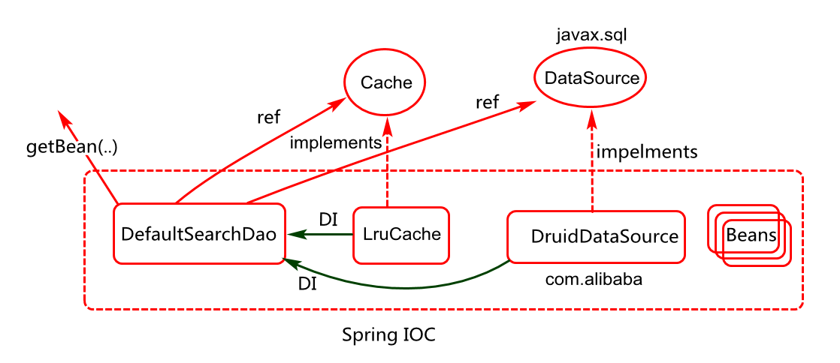

### 创建并配置项目

1. 创建maven项目(jar包项目)
2. 项目名称 CGB-SPRING-V1.01
3. 组id:com.company
4. 打包方式:jar
5. 添加项目依赖(spring-context)

添加spring依赖

<dependency>

<groupId>org.springframework</groupId>

<artifactId>spring-context</artifactId>

<version>4.3.9.RELEASE</version>

</dependency>

1. 添加spring配置文件(spring-configs.xml)

此配置可参考官网

<?xml version=*"1.0"* encoding=*"UTF-8"*?>

<beans xmlns=*"http://www.springframework.org/schema/beans"*

xmlns:xsi=*"http://www.w3.org/2001/XMLSchema-instance"*

xsi:schemaLocation=*"http://www.springframework.org/schema/beans*

*http://www.springframework.org/schema/beans/spring-beans.xsd"*>

</beans>

1. 测试初始化环境

**public** **class** TestBase {

**protected** ApplicationContext ctx;

@Before

**public** **void** init() {

ctx= **new** ClassPathXmlApplicationContext(

"spring-configs.xml");

}

@Test

**public** **void** testCtx() {

System.***out***.println(ctx);

}

}

### 业务实践与增强分析

整合第三资源(阿里巴巴的连接池对象)

基本步骤分析：

1. 添加依赖(druid)
2. 配置对象(DruidDataSource)
3. 测试对象：编写测类和测试方法对数据源对象进行测试

代码实现：

1. 添加依赖(druid):pom.xml

<dependency>

<groupId>com.alibaba</groupId>

<artifactId>druid</artifactId>

<version>1.1.16</version>

</dependency>

1. 配置DruidDataSource对象 （spring-configs.xml）

<bean id=*"dataSource"*

class=*"com.alibaba.druid.pool.DruidDataSource"*

lazy-init=*"false"*

init-method=*"init"*

scope=*"singleton"*>

<!-- 配置属性值的注入(通过set方式为属性赋值) -->

<property name=*"DriverClassName"*

value=*"com.mysql.jdbc.Driver"*/>

<property name=*"Url"* value=*"jdbc:mysql:///jtsys"*/>

<property name=*"Username"* value=*"root"*/>

<property name=*"Password"* value=*"root"*/>

</bean>

其中：

1. lazy-init:表示是否延迟加载，false非延迟加载。
2. init-method:配置初始化方法
3. scope:表示对象作用域，常用的有singleton(默认),prototype
4. 测试对象：编写测类和测试方法对数据源对象进行测试

**public** **class** TestDataSource **extends** TestBase {

@Test

**public** **void** testDataSource() **throws** SQLException {

//1.获取bean对象:DruidDataSource

DataSource dataSource01=

ctx.getBean("dataSource",DataSource.**class**);

DruidDataSource dataSource02=

ctx.getBean("dataSource", DruidDataSource.**class**);

System.***out***.println(dataSource01==dataSource02);

//2.获取连接

Connection conn=

dataSource01.getConnection();

System.***out***.println(conn);

}

}

定义一个LruCache对象，并将其交给Spring管理。

基本步骤分析

1. 创建接口：创建Cache接口，用于定义cache规范
2. 创建类：创建LruCache类 (存储结构：链表+散列表，淘汰算法：lru)
3. 配置类:<bean id=”” class=””>
4. 测试对象:编写测试类和测试方法对缓存进行进行测试
5. 配置增强：初始化方法，作用域，延迟加载,…

代码实现：

1. Cache接口

**public** **interface** Cache {

**void** put(String key,Object value);

Object get(String key);

}

1. Cache接口实现

**public** **class** LruCache **implements** Cache{//将此对象交给Spring管理

**private** LinkedHashMap<String,Object> cache;

**private** **int** maxCap;

**public** LruCache(**int** maxCap) {

**this**.maxCap=maxCap;

}

@SuppressWarnings("serial")

**public** **void** init() {

cache=**new** LinkedHashMap<String, Object>(

maxCap,0.75f,**true**){

@Override

**protected** **boolean** removeEldestEntry(java.util.Map.Entry<String, Object> eldest) {

**return** size()>maxCap;

}

};//默认false(记录存储顺序)

}

**public** **synchronized** **void** put(String key,Object value) {

//每次put都会调用removeEldestEntry方法检测其返回值

cache.put(key, value);

}

**public** **synchronized** Object get(String key) {

**return** cache.get(key);

}

//.....

@Override

**public** String toString() {

**return** "LruCache [cache=" + cache + "]";

}

}

1. 配置Cache接口实现

<bean id=*"lruCache"*

class=*"com.company.cache.LruCache"*

init-method=*"init"*

scope=*"singleton"*>

<!-- 通过有参构造方法构建对象 -->

<constructor-arg value=*"3"*/>

</bean>

1. Cache测试实现

**public** **class** TestCache **extends** TestBase{

@Test

**public** **void** testLruCache() {

LruCache cache=ctx.getBean("lruCache",LruCache.**class**);

//System.out.println(cache);

cache.put("A", 100);

cache.put("B", 200);

cache.put("C", 300);

cache.put("D", 400);

System.***out***.println(cache);

LruCache lruCache=

ctx.getBean("lruCache",LruCache.**class**);

System.***out***.println(cache==lruCache);

}

}

创建DefaultSearchDao，并为此对象注入Cache,DataSource对象。

基本步骤

1. 创建类并定义属性以及对应的set方法
2. 配置对象并由spring进行依赖注入。

代码实现：

1. 创建类并定义属性以及对应的set方法

**public** **class** DefaultSearchDao {

**private** Cache cache;

**private** DataSource dataSource;

**public** Object search(String key) {

//1.从cache取数据，有则直接返回

//2.cache中没有则从数据库查

//3.将查询结果存储到cache并返回

**return** **null**;

}

**public** **void** setCache(Cache cache) {

**this**.cache = cache;

}

**public** **void** setDataSource(DataSource dataSource) {

**this**.dataSource = dataSource;

}

@Override

**public** String toString() {

**return** "DefaultSearchDao [cache=" + cache + ", dataSource=" + dataSource + "]";

}

}

1. 配置对象并由spring进行依赖注入。

<bean id=*"searchDao"* class=*"com.company.dao.DefaultSearchDao"*>

<property name=*"Cache"* ref=*"lruCache"*/>

<property name=*"DataSource"* ref=*"dataSource"*/>

</bean>

其中:ref 表示要注入的对象(此对象必须在spring中存在)

1. 创基测试类及方法

**public** **class** TestSearchDao **extends** TestBase{

@Test

**public** **void** testSearchDao() {

DefaultSearchDao dao=

ctx.getBean("searchDao",DefaultSearchDao.**class**);

System.***out***.println(dao);

}

}

## SPRING 框架入门重构(注解方式-脱离文档)

重构3.2章节



### 创建并配置项目

1. 创建maven项目(jar包项目)
2. 项目名称 CGB-SPRING-V1.02
3. 组id:com.company
4. 打包方式:jar
5. 添加项目依赖(spring-context)

添加spring依赖

<dependency>

<groupId>org.springframework</groupId>

<artifactId>spring-context</artifactId>

<version>4.3.9.RELEASE</version>

</dependency>

1. 添加spring配置类(SpringConfig)

**public** **class** SpringConfig {}

1. 测试初始化环境

**public** **class** TestBase {

**protected** ApplicationContext ctx;

@Before

**public** **void** init() {

ctx=**new** AnnotationConfigApplicationContext(

SpringConfig.**class**);

}

}

### 业务实践与增强分析

整合第三资源(阿里巴巴的DRUID连接池对象)

基本步骤分析：

1. 添加依赖(druid)
2. 配置对象(DruidDataSource)
3. 测试对象：编写测类和测试方法对数据源对象进行测试

代码实现：

1. 添加依赖(druid)

<dependency>

<groupId>com.alibaba</groupId>

<artifactId>druid</artifactId>

<version>1.1.16</version>

</dependency>

1. 配置DruidDataSource对象

**public** **class** SpringConfig {

/**

* **@Bean等效于**@Service,@Controller,...

* 此注解用于告诉spring，此方法的返回值要存储

* 到spring容器中

*/

@Lazy(**false**)

@Bean(value="dataSource",initMethod="init") //<bean id="" class="">

**public** DataSource newDataSource() {

DruidDataSource ds=**new** DruidDataSource();

ds.setDriverClassName("com.mysql.jdbc.Driver");

ds.setUrl("jdbc:mysql:///jtsys");

ds.setUsername("root");

ds.setPassword("root");

**return** ds;

}

}

1. 测试对象：编写测类和测试方法对数据源对象进行测试

**public** **class** TestDataSource **extends** TestBase {

@Test

**public** **void** testDataSource() **throws** SQLException {

//1.获取bean对象:DruidDataSource

DataSource dataSource01=

ctx.getBean("dataSource",DataSource.**class**);

DruidDataSource dataSource02=

ctx.getBean("dataSource", DruidDataSource.**class**);

System.***out***.println(dataSource01==dataSource02);

//2.获取连接

Connection conn=

dataSource01.getConnection();

System.***out***.println(conn);

}

}

定义一个LruCache对象，并将其交给Spring管理。

基本步骤分析

1. 创建接口：创建Cache接口，用于定义cache规范
2. 创建类：创建LruCache类 (存储结构：链表+散列表，淘汰算法：lru)
3. 配置类:<bean id=”” class=””>
4. 测试对象:编写测试类和测试方法对缓存进行进行测试
5. 配置增强：初始化方法，作用域，延迟加载,…

代码实现：

1. Cache接口

**public** **interface** Cache {

**void** put(String key,Object value);

Object get(String key);

}

1. Cache接口实现（并使用@Component注解进行修饰）

@Component

**public** **class** LruCache **implements** Cache{//将此对象交给Spring管理

**private** LinkedHashMap<String,Object> cache;

**private** **int** maxCap=3；

@PostConstruct

@SuppressWarnings("serial")

**public** **void** init() {

cache=**new** LinkedHashMap<String, Object>(

maxCap,0.75f,**true**){

@Override

**protected** **boolean** removeEldestEntry(java.util.Map.Entry<String, Object> eldest) {

**return** size()>maxCap;

}

};//默认false(记录存储顺序)

}

**public** **synchronized** **void** put(String key,Object value) {

//每次put都会调用removeEldestEntry方法检测其返回值

cache.put(key, value);

}

**public** **synchronized** Object get(String key) {

**return** cache.get(key);

}

//.....

@Override

**public** String toString() {

**return** "LruCache [cache=" + cache + "]";

}

}

1. 配置Cache接口实现

在SpringConfig类中添加对指定包的扫描，例如

@ComponentScan({"com.company.cache"})

**public** **class** SpringConfig {

…

}

1. Cache测试实现

**public** **class** TestCache **extends** TestBase{

@Test

**public** **void** testLruCache() {

LruCache cache=

ctx.getBean("lruCache",LruCache.**class**);

//System.out.println(cache);

cache.put("A", 100);

cache.put("B", 200);

cache.put("C", 300);

cache.put("D", 400);

System.***out***.println(cache);

LruCache lruCache=

ctx.getBean("lruCache",LruCache.**class**);

System.***out***.println(cache==lruCache);

}

}

创建DefaultSearchDao，并为此对象注入Cache,DataSource对象。

基本步骤

1. 创建类并定义属性以及对应的set方法
2. 配置对象并由spring进行依赖注入。

代码实现：

1. 创建类并定义属性以及对应的set方法

@Repository("searchDao") //@Service,@Controller,@Component,@Configuration,@Bean

**public** **class** DefaultSearchDao {

@Autowired

**private** Cache cache;

@Autowired

**private** DataSource dataSource;

**public** Object search(String key) {

//1.从cache取数据，有则直接返回

//2.cache中没有则从数据库查

//3.将查询结果存储到cache并返回

**return** **null**;

}

@Override

**public** String toString() {

**return** "DefaultSearchDao [cache=" + cache + ", dataSource=" + dataSource + "]";

}

}

1. 配置对象并由spring进行依赖注入。

在SpringConfig类中添加对指定包的扫描，例如

@ComponentScan({"com.company.cache","com.company.dao"})

**public** **class** SpringConfig {

…

}

1. 创基测试类及方法

**public** **class** TestSearchDao **extends** TestBase{

@Test

**public** **void** testSearchDao() {

DefaultSearchDao dao=

ctx.getBean("searchDao",DefaultSearchDao.**class**);

System.***out***.println(dao);

}

}

## SPRING IOC 模块核心

IOC 是一种设计思想，称之为控制反转。基于这种思想实现对象创建，对象的科学管理以及应用时的解耦(借助DI机制实现)。Spring框架核心就是基于这种机制进行了完美实现。

说明：

1. 控制反转探讨的是什么？谁控制谁的问题（spring控制对象的创建管理）
2. 生活中的IOC的实现？(例如股票操盘手,父母包办婚姻）

### Spring Bean 容器的初始化

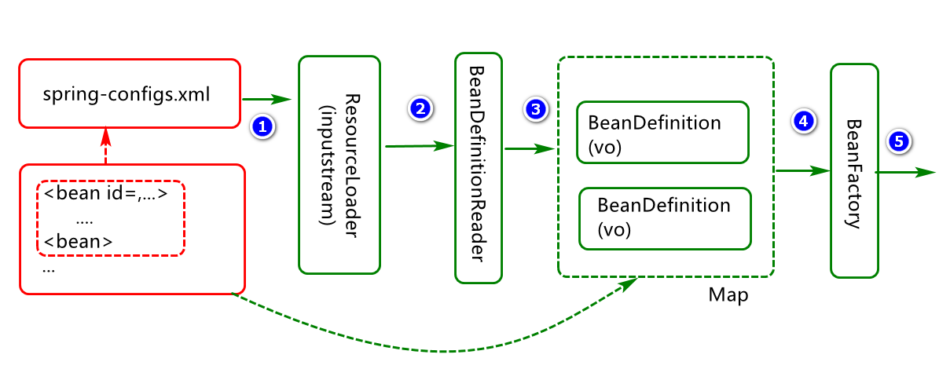

### Spring 中的两大map对象

1.如何理解Spring中的两大map对象？

1. 一个map用于存储bean的配置信息
2. 一个map用于存储bean的实例信息

基于xml配置文件实现:

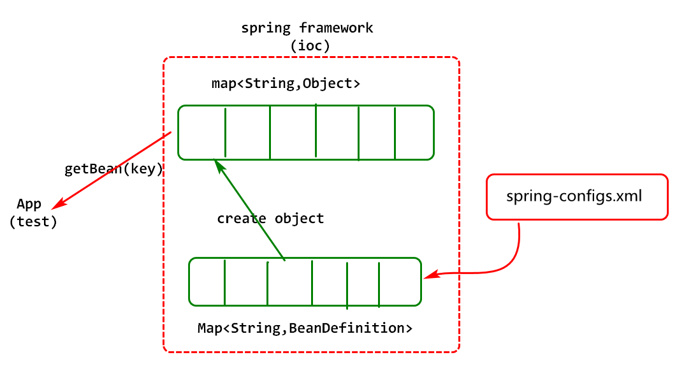

基于注解配置实现:

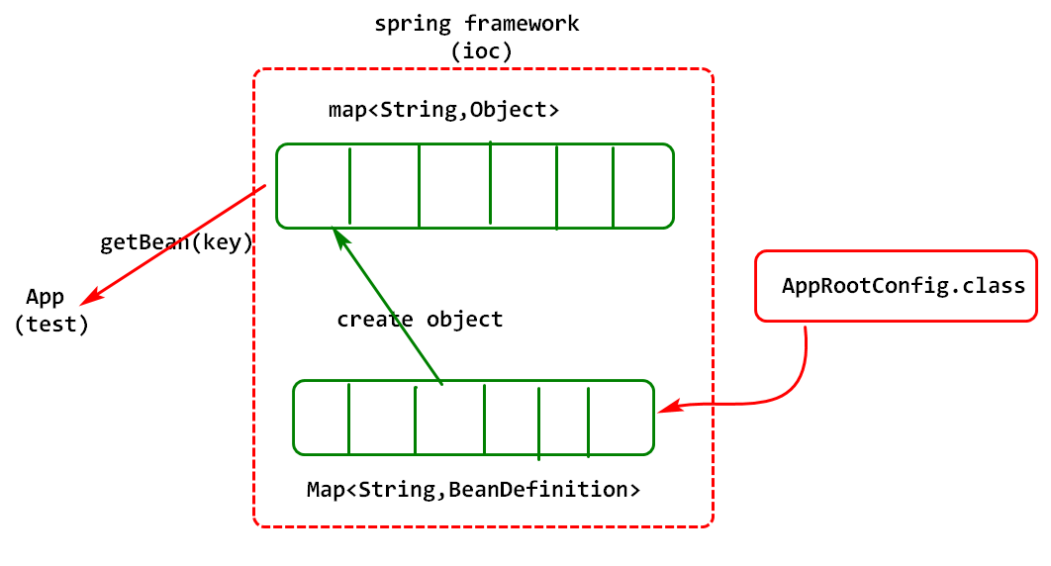

### Spring 中两大bean对象

Bean对象创建

1. 未实现FactoryBean接口(直接构造方法)
2. 实现FactoryBean接口（调用FactoryBean对象的getObject方法）

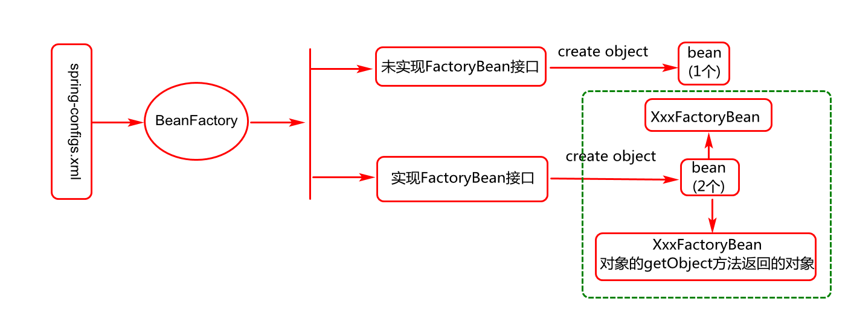

说明：一般在创建一些相对复杂的工厂对象时，通常会写一个工厂bean对象，

然后基于工厂bean对象创建具体的工厂对象，例如SqlSessionFactoryBean,

ShiroFilterFactoryBean，ProxyFactoryBean等。

### Spring 中两大bean对象描述方式

Bean 对象的描述

1. xml方式 (例如<bean id=”factory” class=”com.beans.Factory”>)
2. annotation方式（@Service,@Controller，@Configuration，@Bean，..）

Spring 中用于描述这是一个Bean对象的相关注解如下:

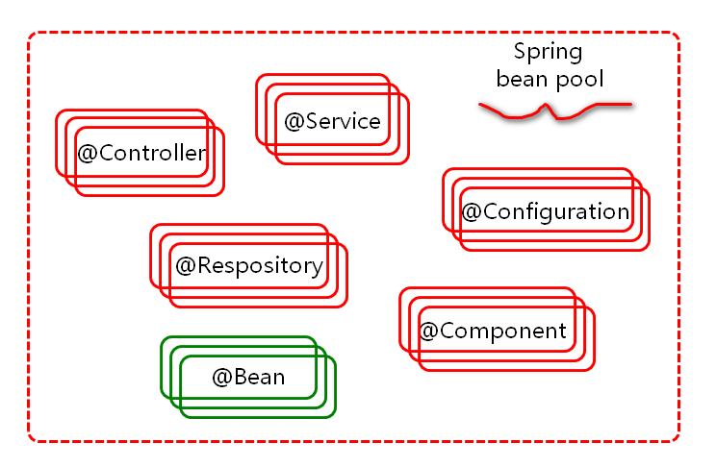

说明:无论使用如上图中的哪个注解对Bean进行描述,对Spring而言都认为是一样的Bean.

### Spring 中Bean对象的依赖注入

IOC 依赖注入(为对象属性赋值)基本概念

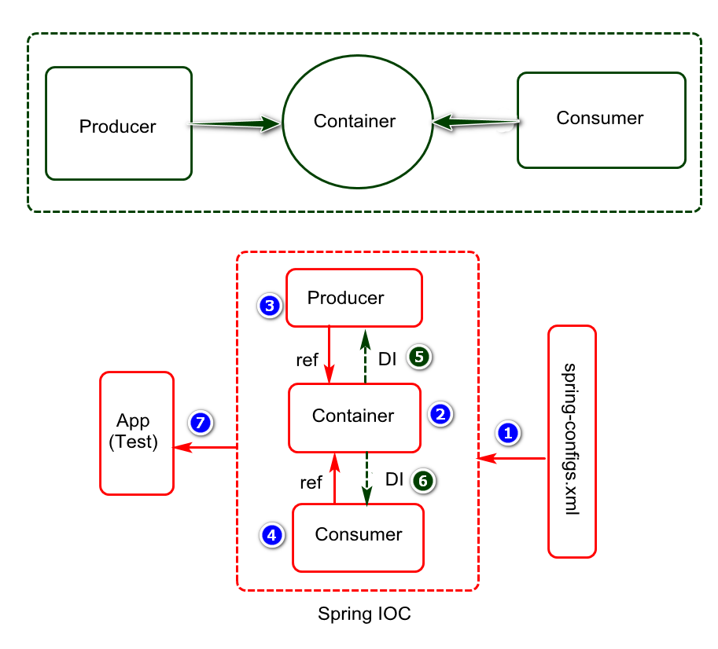

IOC 依赖注入在项目中的应用实现：

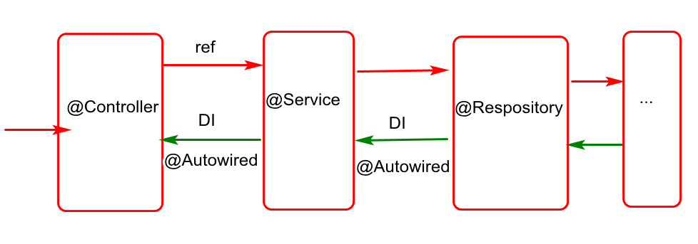

实际项目中为了解耦和,对象之间通常会通过接口进行通讯,也就是

说对象要耦合与接口,例如

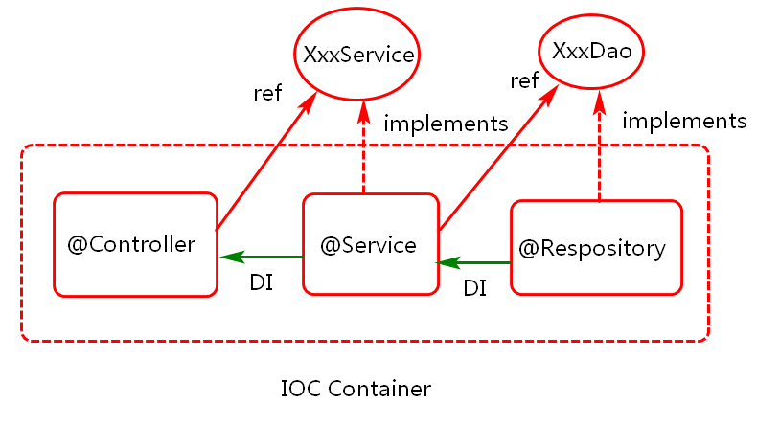

个人认为：IOC的核心是对象生命周期管理(资源管理)以及

依赖注入（资源协同）；

## SPRING MVC 模块核心

说说对MVC的理解？

MVC是一种分层架构设计思想，目的是基于对象职责上的不同，进行分层设计，实现各司其职，各尽所能，以提高代码的可维护性，可扩展性。

1. 生活中的MVC:正规饭店(菜单,服务员,厨师)
2. 程序中的MVC:(html,jsp)/servlet/(service,dao))

Spring MVC中的MVC模块是基于MVC设计思想的一种完美实现。类似的还有struts2等。

### Spring MVC 核心架构

SPRING MVC模块中核心组件对象分析：

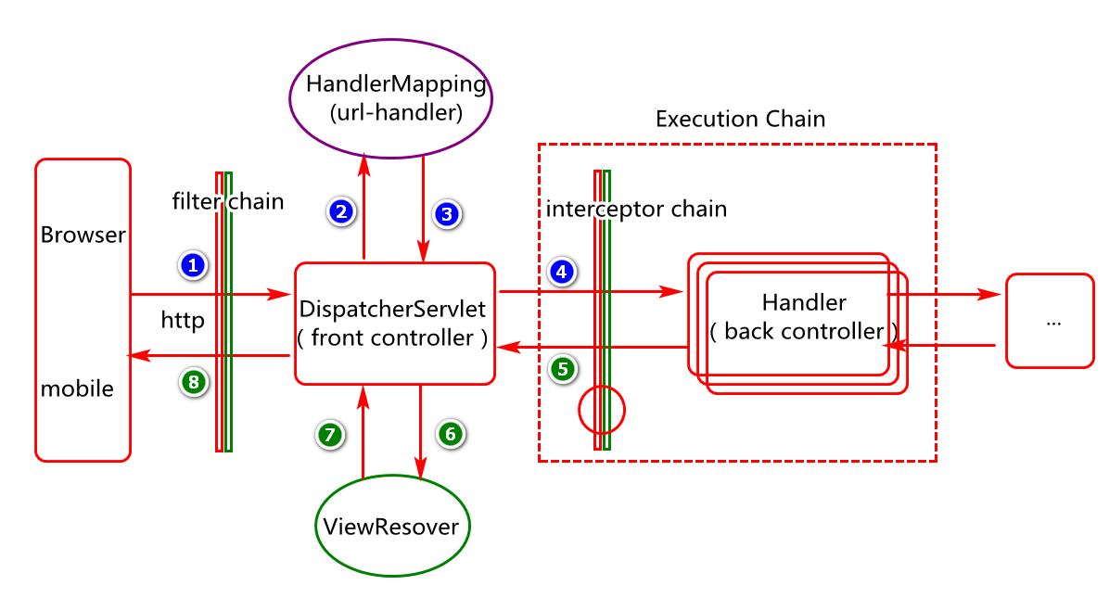

说说spring MVC中的核心组件？

### Spring MVC 快速入门实现(xml方式-脱离文档)

1. 创建maven项目
2. 项目名称: CGB-SPRINGMVC-V1.01
3. 组id: com.company
4. 打包方式: war包方式
5. 配置并初始化项目环境

1)生成web.xml

2)设置项目的运行时环境(选择tomcat)

3)设置项目编码方式 utf-8

4)设置统一编译环境 JDK8

5)添加项目依赖:spring-webmvc

6)添加spring mvc配置文件:spring-configs.xml

7)web.xml中配置spring mvc前端控制器(DispatcherServlet)

8)部署项目,启动tomcat测试 (假如tomcat正常启动,则没问题)

1. MVC基础业务实现
2. 定义Controller类
3. 包名:com.company.controller
4. 类名:SearchController
5. 创建Controller方法
6. 方法 public String doSearch(String key){..}
7. 配置controller类和方法.(基于注解方式)
8. 类上添加注解(@Controller,@RequestMapping(“/”))
9. 方法上添加注解(@RequestMapping(“doSearch”),@ResponseBody)
10. 配置spring-configs.xml文件
11. 配置包中类的扫描 :

<context:component-scan base-package="com.company"/>

1. 配置MVC注解驱动:<mvc:annotation-driven/>
2. ...

说明：参考项目CGB-SPRINGMVC-V1.01代码

### Spring MVC 快速入门实现(注解方式-脱离文档-了解)

Tomcat 启动加载方式:

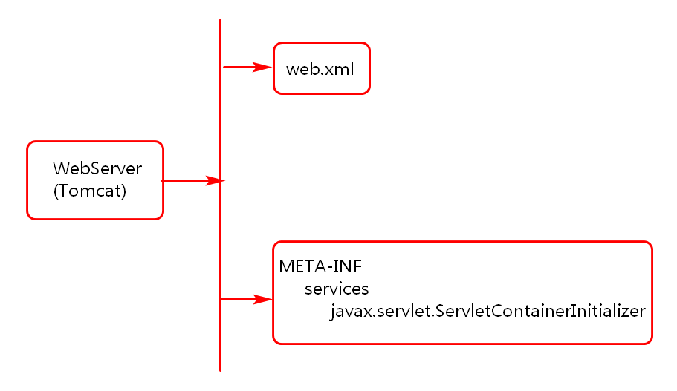

1. 创建maven项目
2. 项目名称: CGB-SPRINGMVC-V1.02
3. 组id: com.company
4. 打包方式: war包方式
5. 配置并初始化项目环境

1)配置maven war包插件(忽略web.xml)

2)设置项目的运行时环境(选择tomcat)

3)设置项目编码方式 utf-8

4)设置统一编译环境 JDK8

5)添加项目依赖:spring-webmvc

6)添加spring mvc配置类:SpringWebConfig类

7)创建AppWebApplicationInitializer类配置spring mvc。

8)部署项目,启动tomcat测试 (假如tomcat正常启动,则没问题)

1. MVC基础业务实现
2. 定义Controller类
3. 包名:com.company.controller
4. 类名:SearchController
5. 创建Controller方法
6. 方法 public String doSearch(String key){..}
7. 配置controller类和方法.(基于注解方式)
8. 类上添加注解(@Controller,@RequestMapping(“/”))
9. 方法上添加注解(@RequestMapping(“doSearch”),@ResponseBody)
10. 配置SpringWebConfig类
11. 配置包中类的扫描 :

@ComponentScan("com.company.controller")

1. 配置MVC注解驱动: @EnableWebMvc
2. ...

说明：参考项目CGB-SPRINGMVC-V1.02代码

Spring mvc 注解方式应用分析:

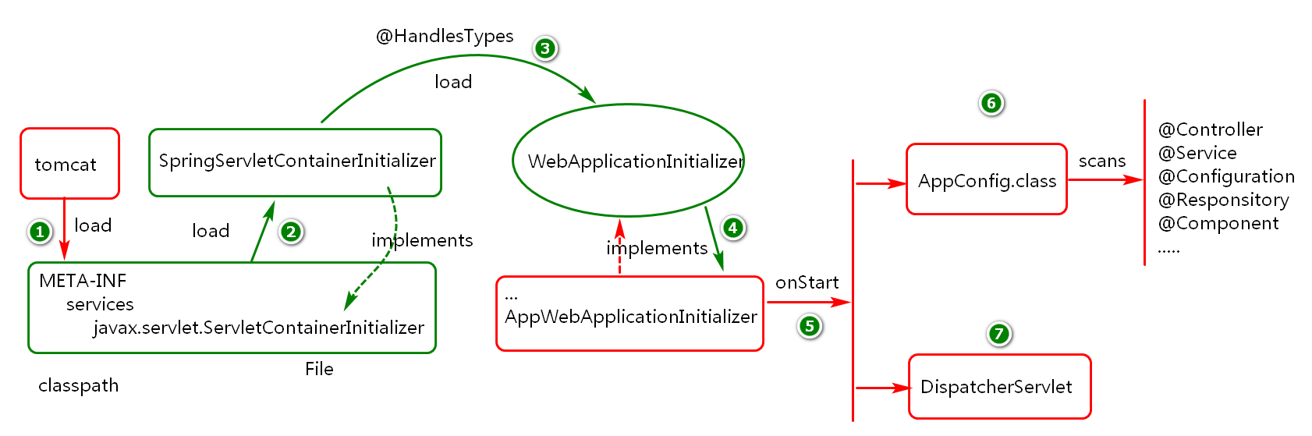

其中META-INF目录可在sping-web.jar中进行查看.

具体案例实现:参考课上CGB-SPRINGMVC-02 项目

### Spring MVC 请求响应处理

所有MVC框架的重点都在请求和响应数据的处理上。

1. 请求处理
2. 请求路径(普通方式，rest方式) ：404
3. 请求方式(Get请求，Post请求):405
4. 请求参数(直接量，PO对象，MAP对象):400
5. 响应处理
6. 响应方式(转发，重定向redirect)
7. 响应数据封装(ModelAndView,Model,Map)
8. 响应数据转换（将对象序列化为JSON格式字符串）

# FRAMEWORK总结分析

## 重点难点

1. MyBatis基本架构及核心API应用
2. MyBatis 实现数据访问的两种基本方式
3. Spring 中的IOC模块设计原理及Bean对象管理
4. Spring 中MVC分层设计思想及核心组件作用.

## FAQ分析

1. 如何理解mybatis框架?
2. 如何理解spring框架?
3. 如何理解 @Autowired 这个注解？

@Autowired注解用于修饰类中属性，构造方法，set方法，用于告诉spring框架请按照类型(属性类型，构造方法参数类型，set方法参数类型)为属性注入值。假如spring容器提供了多个相同类型对象，此时还可以按照名字（属性名，set方法参数名，构造方法参数名）查找匹配对象。

## 作业实现

1. 创建maven项目,基于mybatis实现对数据库数据的CRUD操作.(脱离文档)
2. 创建maven项目,基于Spring IOC实现对Bean对象的基本管理
3. 创建maven项目,基于Spring MVC 实现分层架构设计,以及请求响应处理.

## BUG 分析

Bug-01:

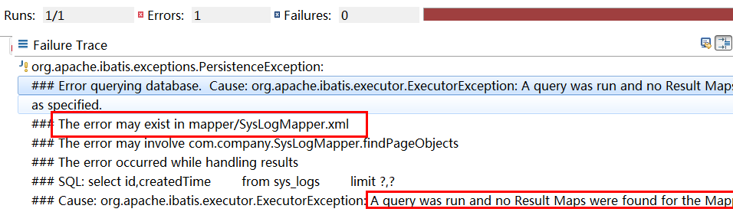

问题分析：可能在SysLogMapper.xml文件中元素id为findPageObjects的元素没有写resultType。

Bug-02



Bug-03:

org.apache.ibatis.exceptions.PersistenceException:

### Error querying database.

Cause: java.lang.IllegalArgumentException: Mapped Statements collection does not contain value for com.company.SysLogMapper.findPageObjects

问题分析：可能是你的查询statement “com.company.SysLogMapper.findPageObjects” \

与映射文件中定义的不致，可能的原因

1. 语句中的类全名与映射文件命名空间不一致。
2. 语句中的元素id与映射文件中的元素id不一致。
3. 映射文件没有添加到配置文件（mybatis-configs.xml）中。

Bug-04

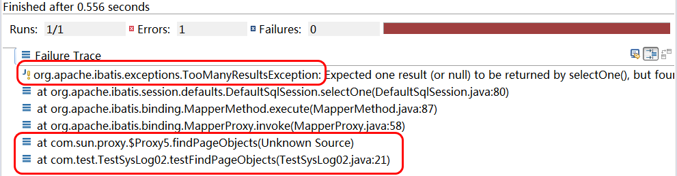

问题分析：查询出的结果是多行但是返回值对象只能处理一行。

Map findPageObjects()<--->select * from sys_logs

Bug-05

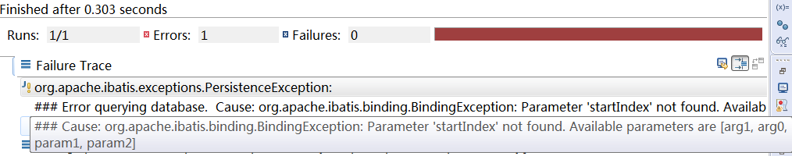

问题分析：

访问方式是基于接口方式，但是接口中的方法参数与映射文件中参数没有具体映射关系。

Bug-06

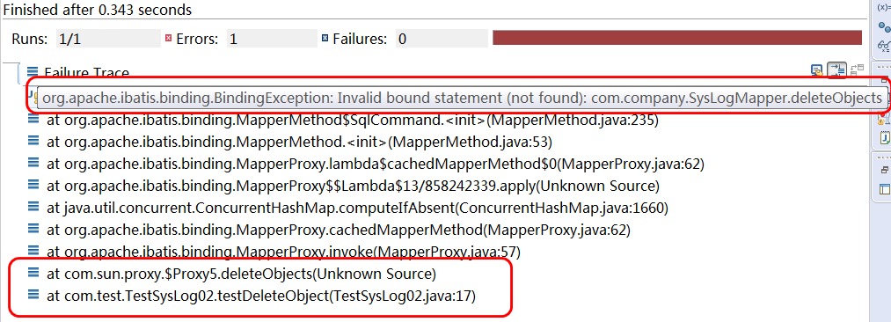

问题分析：基于接口访问方式

1. 接口名与映射文件命名空间(namespace)可能不同
2. 接口中的方法名与映射文件中的元素id不同。
3. 映射文件没有在配置文件(mybatis-configs.xml)进行注册

BUG-07

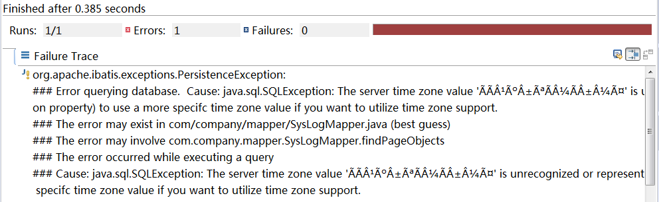

问题分析：mysql驱动程序与当前数据库版本可能存在兼容问题，解决方案

可在数据库的链接url中添加serverTimezone=GMT，例如：

"jdbc:mysql:///jtsys?serverTimezone=GMT"

BUG-08

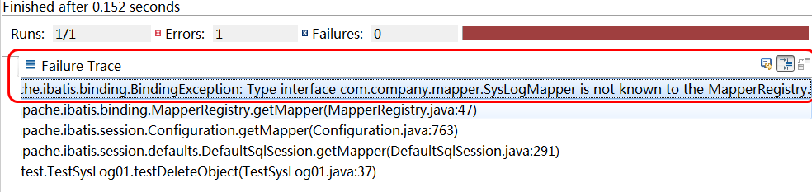

问题分析：可能映射文件或映射接口没有添加的配置文件或配置类中

Bug-09

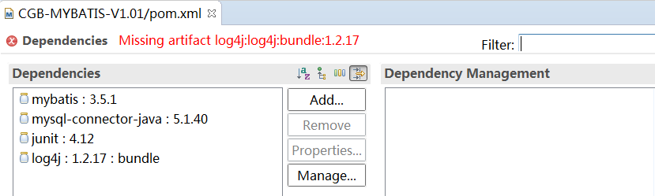

问题分析：在添加log4j依赖时自动，添加了bundle类型，去掉xml中的类型配置即可，如删除如下图中的红色框部分。

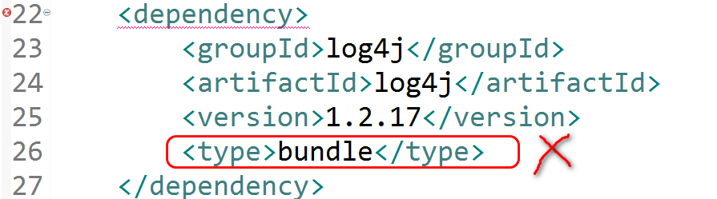

Bug-10

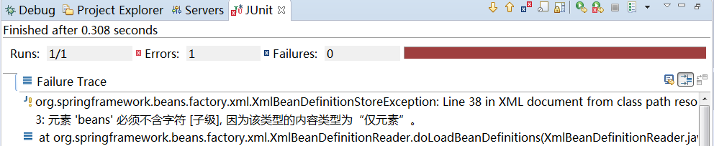

问题分析：应该是配置文件内部不小心多了一些特殊字符，并且写在了标签外面，例如分号，引号等

Bug-11 404

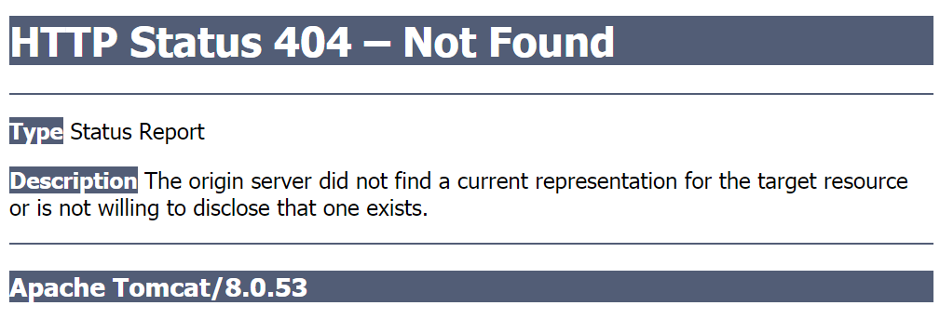

问题分析：404问题一般表示请求资源不存在，解决方案如下：

* + - 1. 确定tomcat服务启动ok
      2. 确定浏览器中的url资源访问路径是正确的。
      3. 确认要访问的资源配置是正确的(@Controller,包扫描)
      4. 确定部署目中有你对应的资源(资源不存在可能是编译有问题)
      5. 确定你的项目没有重命名。(重命名的项目可使用命名前方式访问)

如何确定你要访问的资源是否是存在的？查看tomcat启动日志？

-Dwtp.deploy=D:\CGB1902WORKSP\.metadata\.plugins\org.eclipse.wst.server.core\tmp0\wtpwebapps

资源不存在可能是项目没有正常编译，如何解决编译问题呢？

1)确保eclipse 中选中的自动编译

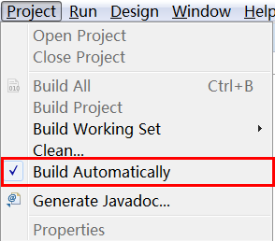

2）重新发布和部署项目，检测是否能够解决问题

3）尝试四大clean操作(先停止tomcat，从eclipse中移除项目)

3.1)clean tomcat work目录

3.2)clean tomcat 的部署文件

3.3）maven clean 删除原先编译的class

3.4）project clean 重新编译项目代码

BUG-12

Caused by: org.apache.catalina.LifecycleException: A child container failed during start at org.apache.catalina.core.ContainerBase.startInternal(ContainerBase.java:953

Bug-13

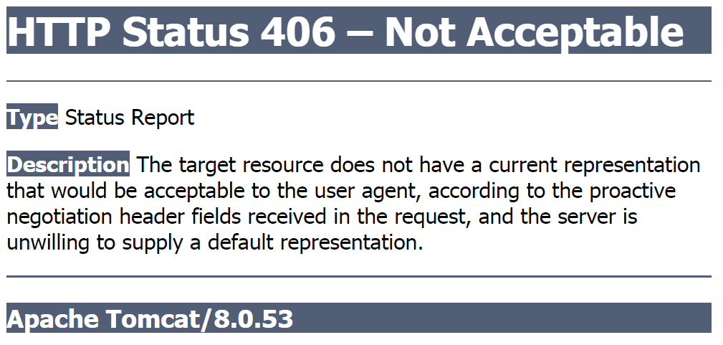

问题分析：spring 响应数据客户端无法处理

解决方案：检测spring 配置（例如jackson依赖，默认bean的配置等）